БЕЛОРУССКИЙ ГОСУДАРСТВЕННЫЙ УНИВЕРСИТЕТ ИНФОРМАТИКИ И РАДИОЭЛЕКТРОНИКИ

кафедра ЭТТ

РЕФЕРАТ на тему:

«Фоторезисты (ФР), виды, требования к ним, методы нанесения»

МИНСК, 2008

Основными параметрами фоторезистов являются свето­чувствительность, разрешающая способность, кислотостойкость, адгезия к подложке и технологичность.

СветочувствительностьS, см2 /(Вт • с),- это величина, обрат­ная экспозиции, т. е. количеству световой энергии, необходи­мой для облучения фоторезиста, чтобы перевести его в нераст­воримое (негативный) или растворимое (позитивный) сос­тояние :

(7.3.1)



где Н - экспозиция Вт • с/см ; Е — энергооблученноеть, Вт/см2; t — длительность облучения, с,

Точную характеристику светочувствительности можно полу­чить, учитывая не только процесс экспонирования, но и прояв­ления. Так как проявитель химически взаимодействует с экспо­нированными и неэкспонированными участками слоя фоторе­зиста, процесс проявления оказывает прямое влияние на его светочувствительность. В прямой зависимости от процесса про­явления, а следовательно, и светочувствительности фоторезис­та находится качество формируемого в его слое при проявле­нии рисунка элементов.

Таким образом, критерием светочувствительности фоторезиста служит четкость рельефа рисунка в его слое после проведения процес­сов экспонирования и проявления. При этом рельеф рисунка должен иметь резко очерченную границу между областями удаленного и остав­шегося на поверхности подложки слоя фоторезиста.

Критерием светочувствительности негативных фоторезистов является образование после экспонирования и проявления на поверхности подложки локальных полимеризованных участ­ков — рельефа рисунка, т. е. полнота прохождения фотохимичес­кой реакции полимеризации (сшивки) молекул основы фо­торезиста.

Критерием светочувствительности позитивных фоторезистов является полнота разрушения и удаления (реакция фото­лиза) с поверхности подложки локальных участков слоя фото­резиста после экспонирования и проявления и образование рель­ефного рисунка.

Фоторезисты характеризуются также пороговой светочув­ствительностью Sn = 1/H1, определяемой началом фотохими­ческой реакции.

Светочувствительность и пороговая светочувствительность фоторезиста зависят от толщины его слоя, а также состава и концентрации проявителя. Поэтому, говоря о значении светочув­ствительности и пороговой светочувствительности, учитывают конкретные условия проведения процесса фотолитографии. Определяют светочувствительность экспериментально, исследуя скорость проявления фоторезиста, которая зависит от степени его облучения.

Разрешающая способность - это один из самых важных параметров фоторезистов, характеризующий их способность к созданию рельефа рисунка с минимальными размерами эле­ментов. Разрешающая способность фоторезиста определяется числом линий равной ширины, разделенных промежутками такой же ширины и умещающихся в одном миллиметре.

Для определения разрешающей способности фоторезис­тов используют штриховые миры, представляющие собой стеклянные пластины с нанесенными на их поверхность штриха­ми шириной от одного до нескольких десятков микрометров. Разрешающую способность определяют проводя экспонирова­ние подложки, покрытой слоем фоторезиста, через штрихо­вую миру, которую используют в качестве фотошаблона. После проявления выделяется участок с различными штрихами наи­меньшей ширины, которые и характеризуют разрешающую способность данного фоторезиста.

Следует различать разрешенную способность фоторезиста и разре­шающую способность процесса фотолитографии, которая зависит от режимов травления. На практике необходимо ориентироваться на разре­шающую способность фотолитографического процесса.

При эпитаксиально-планарной технологии разрешающая спо­собность фотолитографии — это предельное количество линий в одном миллиметре, вытравленных в слое диоксида крем­ния толщиной 0,5 — 1,0 мкм через промежутки равной шири­ны. Разрешающая способность лучших современных фоторезис­тов достигает 1500 — 2000 линий/мм. Разрешающая способ­ность отечественных фоторезистов ФП-383 и ФП-РН-7 составляет 400 — 500 линий/мм, что позволяет получать контактной и проекционной фотолитографией рисунки элементов, соответ­ственно имеющие размеры 1,25 — 1,5 и 0,5 — 0,6 мкм.

Кислотоетойкостъ — это способность слоя фоторезиста защищать поверхность подложки от воздействия кислотного травителя. Критерием кислотостойкости является время, в те­чение которого фоторезист выдерживает действие травителя до момента появления таких дефектов, как частичное разруше­ние, отслаивание от подложки, локальное точечное расстрав-ливание слоя или подтравливание его на границе с подложкой,

Стойкость фоторезиста к химическим воздействиям зави­сит не только от состава, но и от толщины и состояния его слоя. Поэтому кислотостойкость оценивают фактором травления К = h/х.,(где h - глубина травления; х - боковое подтравли­вание) .

Таким образом, чем меньше боковое подтравливание при заданной глубине травления, тем выше кислотостойкость фоторезиста. Боковое подтравливание характеризуется клином травления.

Адгезия - это способность слоя фоторезиста препятствовать проникновению травителя к подложке по периметру создавае­мого рельефа рисунка элементов. Критерием адгезии является время отрыва слоя фоторезиста заданных размеров от подлож­ки в ламинарном потоке проявителя. В большинстве случаев адгезию считают удовлетворительной, если слой фоторезиста

20x20 мкм2 отрывается за 20 мин. Об адгезии фоторезиста к подложке можно судить по углу смачивания, т. е. состоянию поверхности подложки.

Стабильность свойств фоторезистов характеризуется их сроком службы при определенных условиях хранения и эксплу­атации и обеспечение ее является одной из важнейших проблем производства изделий микроэлектроники.

ОБРАБОТКА ПОВЕРХНОСТИ ПОДЛОЖЕК

Качество процесса фотолитографии во многом определяется меха­ническим и физико-химическим состоянием поверхности подложек.

Механическое состояние поверхности подложек влияет на точность получения элементов рисун­ка, поэтому любые неровности, микробугорки, впадины, цара­пины и риски приводят к их искажению. Кроме того, при нане­сении слоя фоторезиста эти дефекты вызывают появление пу­зырьков или проколов в слое фоторезиста.

Необходимое качество поверхности подложек обеспечива­ется на начальных стадиях их изготовления механической обра­боткой: резкой слитков на пластины, шлифовкой и полировкой пластин, в результате которой их поверхность доводится до зеркального блеска и приобретает идеальную плоскостность и плоскопараллельность.

Физико-химическое состояние поверхнос­ти подложек влияет на ее смачиваемость и адгезию фоторезис­та. Поэтому на рабочих поверхностях подложек не должно быть инородных частиц, а также адсорбированных атомов и ионов жидкостей и газов. Так как большинство фоторезистов содер­жит в своей основе полимеры, обладающие гидрофобными свойствами, то и поверхность подложек должна быть гидро­фобной.

Критерием оценки состояния поверхности подложки может служить краевой угол ее смачивания каплей деионизованной воды. Если капля воды растекается по поверхности подложки, т. е. ее угол смачивания менее 40 °, такую поверхность называ­ют гидрофильной. Поверхность, на которой капля воды не рас­текается и образует угол смачивания более 90 °, называют гидрофобной.

При фотолитографии необходимо, чтобы поверхность подложек была гидрофильна к фоторезисту и гидрофобна к травителю, тогда выт­равленный рисунок будет точно повторять рисунок фотошаблона.

Перед нанесением слоя фоторезиста или какой-либо плен­ки полупроводниковые подложки для удаления органических загрязнений обрабатывают в химических реактивах, а затем подвергают гидромеханической отмывке (Рисунок 7.3.1,а, б).

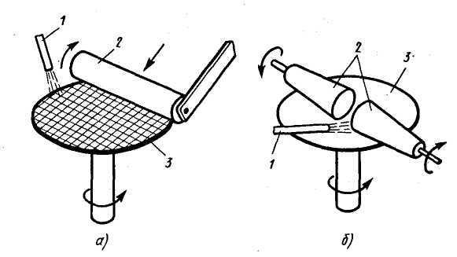

Рисунок 7.3.1. Схемы гидромеханической отмывки подложек цилиндри­ческой (а) и конической (б) щетками:

1 - форсунка, 2 - щетки, 3 - подложка

Для формирования полупроводниковых структур исполь­зуют пленки полупроводников (Si, Ge, GaAs), диэлектриков (оксида SiO2 и нитрида Si3N7.3.1 кремния, примесно-силикатных стекол) и металлов (Al, V, W, Ti, Аи), а также силицидов и оксидов тугоплавких металлов.

Поверхность подложек с выращенными термическим окис­лением пленками SiO2 сразу после образования пленки гидрофобна. Поэтому рекомендуется непосредственно после окис­ления, не превышая межоперационное время более 1 ч, пере­давать подложки на фотолитографию. Через несколько часов поверхность подложек с пленкой SiO2 становится гидрофиль­ной, на ней адсорбируются молекулы воды из атмосферы, угол смачивания уменьшается до 20 - 30 ° и адгезия фоторезиста падает, что приводит к браку. Для придания поверхности таких подложек гидрофобных свойств их термообрабатывают при 700 — 800 ° С в сухом инертном газе или в вакууме.

Если слой фоторезиста наносят на пленку примесно-силикат-ного стекла, следует иметь в виду, что поверхность боросиликат-ного стекла гидрофобна и аналогична по поведению пленке SiO2 а фосфоросиликатного стекла гидрофильна (угол смачи­вания не превышает 15 °). Гидрофобные свойства поверхности фосфоросиликатного стекла придают термообработкой при 100 — 500 °С в течение 1 ч в сухом инертном газе или в ваку­уме. Режим термообработки выбирают в зависимости от тех­нологии изготовления и конструкции микроэлектронного изделия. Гидрофобность силикатных стекол повышают также обработкой их в трихлорэтилене или ксилоле.

Характеристики поверхности пленок Al, V, W, Ti и Аu наносимых вакуумным распылением, зависят от режима про­ведения процесса и смачиваемости подложек. Перед фотоли­тографией пленки обязательно обезжиривают в растворителях.

Эффективным методом повышения адгезии фоторезиста к пленке является ее обработка в парах специальных веществ — адгезивов, придающих поверхности гидрофобные свойства. Наиболее распространенным адгезивом является гексаметил-дисилазан.

Нанесение слоя фоторезиста. Нанесенный на предваритель­но подготовленную поверхность подложек слой фоторезиста должен быть однородным по толщине по всему их полю, без проколов, царапин (т. е. быть сплошным) и иметь хорошую адгезию.

Наносят слой фоторезиста на подложки в обеспыленной сре­де, соблюдая технологические режимы. Используемый фото­резист должен соответствовать паспортным данным. Перед употреблением его необходимо профильтровать через специаль­ные фильтры, а в особо ответственных случаях (при производ­стве БИС) обработать на центрифуге при частоте вращения 10 - 20 тыс. об/мин в течение нескольких часов. Это делают для того, чтобы удалить из фоторезиста инородные микрочас­тицы размером менее 1 мкм, которые могут привести к бра­ку фоторезистивного слоя. Кроме того, необходимо проверить вязкость фоторезиста и довести ее до нормы.

Для нанесения слоя фоторезиста на подложки используют методы центрифугирования, пульверизации, электростатичес­кий, окунания и полива. Кроме того, применяют накатку пленки сухого фоторезиста.

Методом центрифугирования (Рисунок 7.3.2), наиболее широко используемым в полупроводниковой техно­логии, на несложном оборудовании наносят слои фоторезиста, толщина которых колеблется в пределах ± 10 %. При этом методе на подложку 2, которая устанавливается на столике 3 центрифуги и удерживается на нем вакуумным присосом, фоторезист подается капельницей-дозатором 1. Когда столик приводится во вращение, фоторезист растекается тонким слоем по поверхности подложки, а его излишки сбрасываются с нее и стекают по кожуху 4. При вращении центрифуги с большой частотой происходит испарение растворителя и вязкость фото­резиста быстро возрастает.

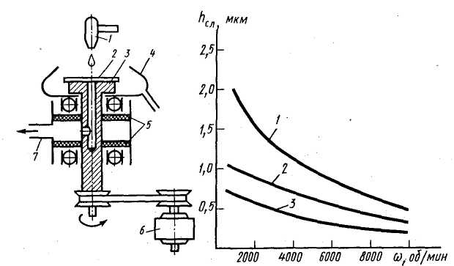

Рисунок 7.3.2 (cлева). Установка несения слоя фоторезиста центрифугирова­нием:

1 — дозатор (капельница), 2 — подложка, 3 - столик, 4 - кожух для сбора избытка фо­торезиста, 5 - вакуумные уп­лотнители, 6 - электродвига­тель, 7 - трубопровод к ва­куумному насосу

Рисунок 7.3.3(справа). Зависимость толщины слоя фото­резиста от частоты вращения центрифуги при различных коэффициентах его вяз­кости:

1 - v 0,05 см/с, 2 - v = 0,04 см/с, 3 - v = 0,02 см/с

Наносимые центрифугированием слои фоторезиста могут иметь дефекты в виде "комет", образующиеся, если на поверх­ности подложек имелись остаточные загрязнения или фоторезист был плохо отфильтрован. Такие дефекты выглядят, как направ­ленные от центра локальные утолщения или разрывы слоя фоторезиста.

Полуавтомат для нанесения слоя фоторезиста центрифуги­рованием состоит из блоков центрифуг и дозаторов, блока управления, а также блока подачи и приема подложек и выпол­нен в виду двух треков. В блоке центрифуг имеется электро­двигатель малой инерционности, частота вращения которого контролируется специальным электронным блоком. Подложки удерживаются на столиках центрифуг вакуумным присосом, создаваемым системой вакуумной откачки. Блок дозаторов укреплен на задней стенке полуавтомата. Дозирование фоторе­зиста ведется с помощью электроиневмоклапанов, а подача осуществляется под давлением азота. Блок управления обес­печивает согласование работы всех блоков полуавтомата.

Полуавтомат предназначен для одновременного нанесения слоя фоторезиста по двум трекам, на которые загружаются стандартные кассеты с 25 подложками. После нанесения фото­резиста подложки поступают в разгрузочную кассету или прохо­дят по треку на сушку в конвейерную печь.

Достоинствами методами центрифугирования являются его простота, отработанность и удовлетворительная производитель­ность оборудования, а также возможность нанесения тонких слоев фоторезиста с небольшим разбросом по толщине. Недос­татки этого метода — трудность нанесения толстых слоев фото­резиста (более 3 мкм), необходимость тщательного контроля его коэффициента вязкости и режимов работы центрифуги.

Метод пульверизации (Рисунок 7.3.4), являющийся весьма перспективным, основан на нанесении слоя фоторезиста в виде аэрозоля с помощью форсунки, действующей под дав­лением сжатого воздуха или инертного газа. Подложки распо­лагаются на расстоянии в несколько сантиметров от форсунки, и фоторезист, осаждаясь в виде капель, покрывает их сплош­ным слоем. Метод пульверизации позволяет в автоматическом режиме вести групповую обработку подложек. При этом тол­щина слоя фоторезиста составляет от 0,3 до 20 мкм с точностью не хуже 5 %.

Достоинствами метода пульверизации являются: возмож­ность изменения толщины слоя фоторезиста в широких преде­лах: однородность слоев по толщине; отсутствие утолщений по краям подложек; нанесение фоторезиста на профилирован­ные подложки (в малейшие углубления и отверстия): сравнительно малый расход фоторезиста; высокая производитель­ность и автоматизация процесса; хорошая адгезия слоя к под­ложкам (лучшая, чем при центрифугировании).

Недостатки этого метода состоят в том, что при его исполь­зовании необходимо специально подбирать растворители, так как слой фоторезиста не должен стекать по подложкам. Кроме того, следует тщательно очищать фоторезист и используемый для пульверизации газ.

Основными элементами установки для нанесения слоя фоторезиста .пульверизацией являются форсунка-пульверизатор и стол, на котором закрепляют подложки. Для равномерного покрытия подложек слоем фоторезиста стол и форсунка переме­щаются в двух взаимно перпендикулярных направлениях.

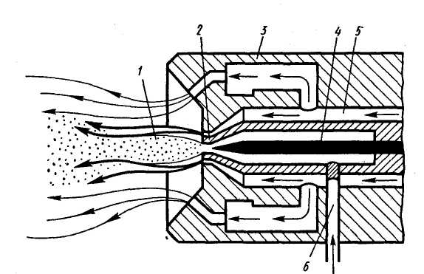

Рисунок 7.3.4. Нанесение слоя фоторезиста пульверизацией:

1 — область разрежения, 2 — сопло, 3 — форсунка, 4 — регули­рующая игла, 5 — распыляющий газ, 6 - подача фоторезиста

При электростатическом методе (Рисунок 7.3.5) спой фоторезиста наносят на подложки в электрическом поле напряженностью 1—5 кВ/см. Для создания такого поля между подложкой 3 и специальным кольцевым электродом 2 подают постоянное напряжение 20 кВ. При впрыскивании фоторезиста форсункой 1 в пространство между электродом и подложкой капельки фоторезиста диаметром в несколько микрометров заряжаются, летят под действием электрического поля к под­ложке на ней.

Этот метод имеет высокую производительность и позволяет наносить слой фоторезиста на подложки большой площади. Недостаток его - трудность стабилизации процесса и сложность оборудования.

Методы окуна­ния и полива явля­ются простейшими среди всех методов нанесения слоя фоторезиста.

При окунании подложки погружают на несколько се­кунд в ванну с фоторезис­том, а затем с постоянной скоростью вытягивают из нее в вертикальном положе­нии специальными подъем­ными устройствами и сушат, установив вертикально или наклонно.

Полив фоторезиста на горизонтально расположен­ные подложки обеспечивает лучшую по сравнению с оку­нанием однородность слоя по толщине. Следует отме­тить, что при этом методе неизбежны утолщения слоя фоторезиста по краям.

Окунание и полив применяют для нанесения слоя фото­резиста на подложки больших размеров, а также его толстых слоев (до 20 мкм) на обе стороны подложек. Недостаток этих методов - неоднородность слоя фоторезиста по толщине.

Общим недостатком нанесения жидких фоторезистов является трудность получения сплошных слоев заданной толщины.

Накатка пленки сухого фоторезиста значительно упрощает процесс и обеспечивает получение равно­мерного покрытия на подложках большой площади. Пленочный фоторезист представляет собой трехслойную ленту, в которой слой фоторезиста заключен между двумя полимерными пленка­ми: одна (более прочная) является несущей, а другая — защитной.

Предварительно защитную пленку удаляют, а фоторезист вместе с несущей пленкой накатывают валиком на подложки, нагретые до 100 °С. Под действием температуры и давления фоторезист приклеивается к подложке. При этом его адгезия к подложке выше, чем к несущей пленке, которую затем сни­мают.

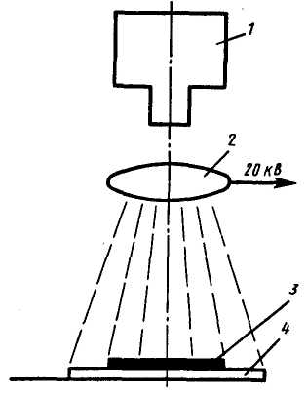

Рисунок 7.3.5. Нанесение фоторезиста в электростатическом поле:

1 - форсунка, 2 - кольцевой элек­трод, 3 — подложка, 4 — столик

Недостатки этого метода - большая толщина (10 — 20 мкм) и низкая разрешающая способность слоя сухого фоторезиста. Поэтому накатку пленки сухого фоторезиста используют толь­ко при больших размерах элементов ИМС.

Сушка слоя фоторезиста. Для окончательного удаления растворителя из слоя фоторезиста его просушивают. При этом уплотняется молекулярная структура слоя, уменьшаются внут­ренние напряжения и повышается адгезия к подложке. Непол­ное удаление растворителя из слоя фоторезиста снижает его кислотостойкость. Для удаления растворителя подложки нагре­вают до температуры, примерно равной 100 °С. Время сушки выбирают оптимальным для конкретных типов фоторезистов.

Температура и время сушки значительно влияют на такие важные параметры фоторезистов, как время их экспонирования и точность передачи размеров элементов после проявления. Большое значение при сушке имеет механизм подвода теплоты. Существует три метода сушки фоторезиста: конвекционный, инфракрасный и в СВЧ-поле.

При конвективной сушке подложки выдер­живают в термокамере при 90 — 100 °С в течение 15 — 30 мин. Недостаток этого метода — низкое качество фоторезистового слоя.

При инфракрасной сушке источником теп­лоты является сама полупроводниковая подложка, поглощаю­щая ИК-излучение от специальной лампы или спирали накали­вания. Окружающая среда (очищенный и осушенный инертный газ или воздух) при этом сохраняет благодаря непрерывной продувке примерно комнатную температуру. Так как "фронт сушки" перемещается от подложки к поверхности слоя фото­резиста, качество сушки по сравнению с конвективной сущест­венно выше, а время сокращается до 5 - 10 мин.

В электронной промышленности широко используются ус­тановки ИК-сушки УИС-1 и конвейерные печи с инфракрас­ными нагревателями. Система измерения и стабилизации тем­пературы в них основана на определении температуры эталон­ных подложек, закрепленных на рамке внутри рабочей камеры, для продувки которой служат вентиляторы. Источниками теп­лоты являются лампы ИК-излучения. Время и температура сушки поддерживаются автоматически.

При СВЧ-сушке подложки нагреваются, погло­щая электромагнитную энергию СВЧ-поля. Такая сушка про­изводится в печах мощностью 200 — 400 Вт при рабочей час­тоте 2,45 ГГц. Время сушки — несколько секунд. Достоинством этого метода является высокая производительность, а недос­татками — сложность оборудования и необходимость тщатель­ного экранирования рабочего объема во избежание облучения оператора, а также неравномерность сушки слоя фоторезиста на различных по электрическим характеристикам участках под­ложек. Поэтому сушке в СВЧ-поле подвергают только однород­ные подложки.

При любом методе сушки ее режимы (время, температура) дол­жны исключать появление структурных изменений в слое фоторезиста. Высушенный слой необходимо экспонировать не позднее чем через 10 ч. Сушку подложек следует выполнять в тщательно обеспыленной среде 10-го и 1-го классов чистоты. Контролируют качество сушки визуаль­но или под микроскопом.

ЛИТЕРАТУРА

1. Черняев В.Н. Технология производства интегральных микросхем и микропроцессоров. Учебник для ВУЗов - М; Радио и связь, 2007 - 464 с: ил.
2. Технология СБИС. В 2 кн. Пер. с англ./Под ред. С.Зи,- М.: Мир, 2006.-786 с.
3. Готра З.Ю. Технология микроэлектронных устройств. Справочник. - М.: Радио и связь, 2001.-528 с.
4. Достанко А.П., Баранов В.В., Шаталов В.В. Пленочные токопроводящие системы СБИС.-Мн.: Выш.шк., 2000.-238 с.
5. Таруи Я. Основы технологии СБИС Пер. с англ. - М.: Радио и связь, 2000-480 с.